

ПАСПОРТ

ШКАФ РАССТОЕЧНЫЙ

МОДЕЛИ: HKN-XLT193, HKN-XLT196
HKN-XLT126, HKN-XLT132

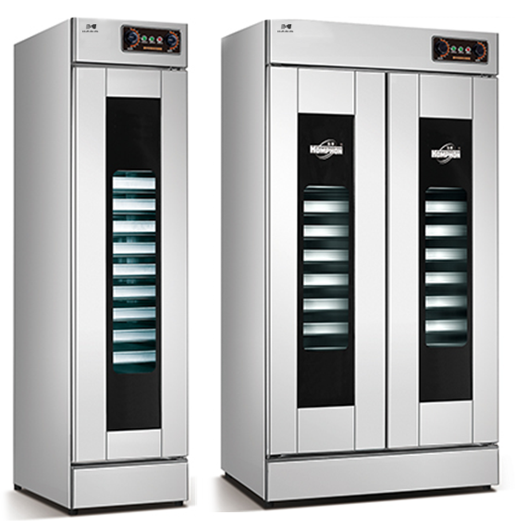



ВВЕДЕНИЕ

УВАЖАЕМЫЕ ГОСПОДА!

Вы приобрели профессиональное оборудование. Прежде чем Вы приступите к работе с ним, обязательно ознакомьтесь с настоящим Паспортом и сохраняйте его в течение всего срока эксплуатации.
Помните, что, выполняя все указания, изложенные в настоящем Паспорте, Вы тем самым продлите срок эксплуатации оборудования и избежите травм обслуживающего персонала.
Мы надеемся, что наши рекомендации максимально облегчат Вам работу с оборудованием.

НАЗНАЧЕНИЕ
Данное оборудование предназначено для использования на предприятиях общественного питания и применяется для расстойки теста.

ТЕХНИЧЕСКИЕ ХАРАКТЕРИСТИКИ

Модель | HKN-XLT193 | HKN-XLT196 | HKN-XLT126 | HKN-XLT132
Мощность, кВт | 2,1 | 2,1 | 2,8 | 2,8
Напряжение, В | 220 | 220 | 220 | 220
Количество уровней | 13 | 16 | 26 | 32
Температура, °С | ~ 60 | ~ 60 | ~ 60 | ~ 60
Влажность, % | 80-95 | 80-95 | 80-95 | 80-95
Габаритные размеры, мм | 500x700x1560 | 500x700x1840 | 1000x700x1560 | 1000x700x1840

УСТАНОВКА ОБОРУДОВАНИЯ

Достаньте и установите ТЭН, хорошо его зафиксируйте.

Убедитесь, что напряжение питания соответствует необходимым значениям 220В/50Гц.

Штепсель питания следует подключать к влагозащищенной розетке.

ЭКСПЛУАТАЦИЯ

Перед включением залейте воду в резервуар. Следите за уровнем воды, чтобы избежать «сухой» работы нагревательных элементов.
- Подключите питание, загорится красный индикатор режима ожидания.
- Установите регулятор температуры на значение 100°С, загорится желтый индикатор нагрева. Как только вода закипит, установите регулятор на значение 80°С. Если желтый индикатор потух, это означает, что разогрев прекратился и шкаф перешел в автоматический режим..

ОБСЛУЖИВАНИЕ И УХОД

Перед выполнением любых работ по обслуживанию необходимо отключить электропитание.

Не допускается использовать для очистки оборудования абразивные материалы, металлические губки и щетки, колющие и режущие предметы, агрессивные хлорсодержащие чистящие средства, бензин, кислоты, щелочи и растворители.

Не допускается мыть съемные узлы оборудования в посудомоечной машине.

ТЕХНИКА БЕЗОПАСНОСТИ
- Установка оборудования и подключение к электросети должна осуществляться только квалифицированными специалистами.
- Для подключения однофазного оборудования должна использоваться трехпроводная схема с заземлением.
- Оборудование должно быть установлено на ровной горизонтальной поверхности. Поверхность должна быть сухой и чистой.
- Использование оборудования не по назначению не допускается.
- Не допускается оставлять включенное оборудование без присмотра.
- Запрещается проводить работы по обслуживанию оборудования, не отключив электропитание.
- При возникновении любых неисправностей следует обращаться к специалистам службы сервиса.

